顺丰航空ALM软件实施

详细方案

广州锦高信息科技有限公司
目 录
顺丰航空ALM软件实施 1
详细方案 1
1. 项目实施总体目标 3
2. 项目实施组织计划 4
2.1. 项目组织架构 4
2.2. 实施的职责与分工 4
3. 项目实施计划 5
3.1. 项目整体实施进度计划 5
3.2. 项目培训与实施详细计划 7
3.3. 项目二次开发进度计划 8
4. 项目培训 9
4.1. 培训总体目标 9
4.2. 用户定义 9
4.2.1. 项目管理人员培训 9
4.2.2. 高级/关键用户培训 10
4.2.3. 普通用户培训 10
4.2.4. 培训计划与实施 10
5. 项目二次开发 10
5.1. 二次开发需求调研 11
5.2. 二次开发设计 11
5.3. 二次开发实现 11
5.4. 二次开发测试与上线 11
6. 项目的交付与验收 11
6.1. 项目初验 11
6.2. 项目实施内容验收 11
6.3. 尾款验收 11

前 言
《顺丰航空ALM软件实施详细方案》根据双方签订的合同内容，所进行的项目实施目标、资源安排、实施计划、开发、验收等一系列活动进行规划与说明。为确保项目的顺利实施，要求双方在实施过程中严格遵行。

项目实施总体目标
- 合同标的物软件产品六套。
货号 | 软件产品清单 | 品牌 | 数量 | 单位
NO.1 | JIRA Software(Server永久授权) | Atlassian | 100 | User
NO.2 | Confluence(Server永久授权) | Atlassian | 100 | User
NO.3 | Crucible(Server永久授权) | Atlassian | 100 | User
NO.4 | Tempo Timesheets for JIRA | Atlassian | 100 | User
NO.5 | synapseRT - Test management & QA in JIRA | Atlassian | 100 | User
NO.6 | Gantt-Chart for JIRA | Atlassian | 100 | User

- 应用程序安装部署、数据迁移通过产品到货验收。
- 软件功能、现场实施、培训、二次开发通过实施验收内容和要求。
- 通过尾款验收

项目实施组织计划

项目组织架构
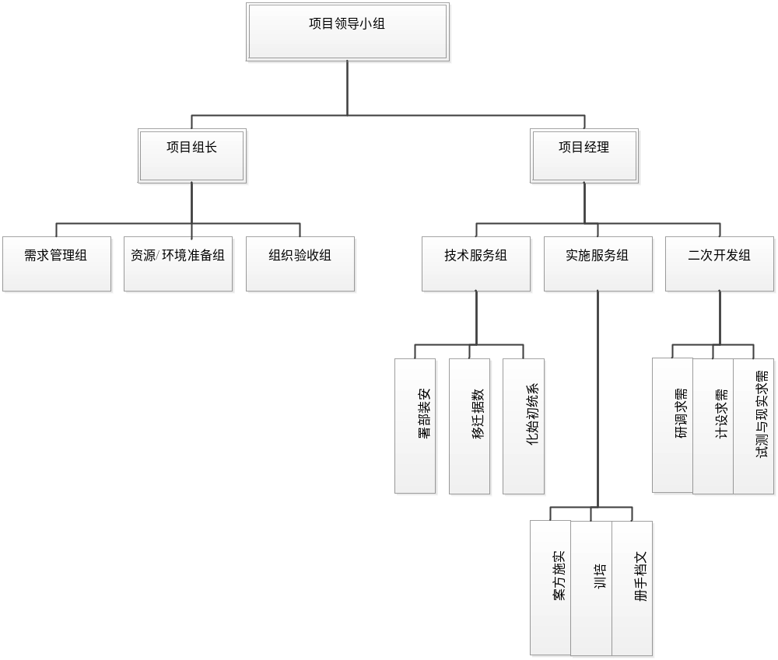

实施的职责与分工
广州锦高人员与分工
角色名称 | 姓名 | 电话 | 职责 | 备注
项目经理 | 郭春晓 | 15013273550 | 项目管理、培训 | 项目管理，团队管理，二次开发管理等
商务支持 | 唐新春 | 13926195725 | 商务协调 | 商务谈判，合同签订，付款等
技术支持 | 吴正兴 | 13119542000 | Atlassian产品技术支持、管理员培训 | 产品建议，产品实施及技术咨询
培训服务 | 黄阶秀 | 13580327629 | 基础培训、高级培训、管理员培训 | 实施方案制定，软件使用培训，软件配置实施等
二次开发 | 黄狄敏 | 15017502039 | JAVA开发 | 基于JIRA和EPC系统集成的开发

顺丰航空人员职责与分工
姓名 | 职责 | 处室 | 电话 | 备注
赵雪松 | 组长 | 综合/架构 | 15013898203 | 全面统筹Jira实施
王红军 | 技术支持 | 架构组 | 15013892053 | 负责服务器资源申请/管理、Jira管理、二次开发等技术把握
邹润君 | 流程管控 | 管控组 | 18718866895 | 1. 部门研发流程、数据汇总、Jira管理  2. 合同、商务
王婧 | 需求/产品管理 | 航务组 | 15112338205
李增恺 | 需求/产品管理 | 综合组 | 13603087141
孙宾 | 研发管理 | 航务组 | 18307552128
吴俊璋 | 研发管理 | 综合组 | 13138869227
杨辰兵 | 研发管理 | 综合组 | 13924649165 | 1. 负责接口平台项目管理  2. 负责部署、系统管理、二次开发等
陈雪 | 测试管理 | 综合组 | 13590422640

项目实施计划

项目整体实施进度计划

项目阶段 | 主体任务 | 子任务 | 输出产物 | 任务开始 | 任务结束 | 任务参与人
项目启动 | 组建项目团队 | 沟通项目实施需求，确认项目团队 | 《项目组织架构图》 | 2017/7/4 | 2017/7/4 | 厂商、顺丰项目组
项目启动 | 详细实施方案 | 1、沟通详细的实施需求  2、确定详细实施方案  -实施计划、实施人员  -详细软件部署方案  -实施环境要求  -提供的实施文档  -提供ETL 开发实施标准文档 | 《详细实施方案》 | 2017/7/4 | 2017/7/5 | 厂商项目组、顺丰项目组
项目实施 | 软件部署 | 1、软件部署  2、软件测试 | 《产品详细配置手册》  《项目实施报告》  《实施问题记录报告》 | 2017/7/4 | 2017/7/5 | 厂商项目组、顺丰项目组
项目实施 | 基本配置 | 1、license授权  2、数据源配置 | 《产品详细配置手册》  《项目实施报告》  《实施问题记录报告》 | 2017/7/7 | 2017/7/7 | 厂商项目组
项目实施 | 功能开发与标准实施 | 1、完成与ECP系统接口的开发及部署 | 《产品详细配置手册》  《项目实施报告》  《实施问题记录报告》 | 2017/7/17 | 2017/7/28 | 厂商项目组
项目实施 | 问题处理 | 对产品实施期间的问题进行处理并记录问题点和解决方案 | 《产品详细配置手册》  《项目实施报告》  《实施问题记录报告》 | 2017/7/17 | 2017/7/28 | 厂商项目组、顺丰项目组
项目实施 | 文档和报告编写 | 对产品实施过程进行详细记录；问题记录及解决方案处理 | 《产品详细配置手册》  《项目实施报告》  《实施问题记录报告》 | 2017/7/17 | 2017/7/28 | 厂商项目组
项目试运行 | 项目培训 | 1、产品培训  -产品配置培训  -产品功能与运维培训  -产品高级功能培训 | 《培训课程》 | 2017/7/10 | 2017/7/21 | 厂商项目组、顺丰项目组
项目试运行 | 二次开发优化 | 根据试运行情况调整与公司ECP系统接口数据项及运行方式 | 《试运行报告》，应包含：策略优化记录、问题记录和处理 | 2017/7/17 | 2017/7/28 | 厂商项目组
项目试运行 | 问题处理 | 对软件试运行期间的问题进行处理并记录问题点和解决方案 | 《试运行报告》，应包含：策略优化记录、问题记录和处理 | 2017/7/17 | 2017/7/28 | 厂商项目组
项目验收 | 项目验收 | 1、软件验收  2、技术验收  3、文档验收  4、项目总结和汇报 | 《项目验收报告》 | 2017/8/11 | 2017/8/11 | 厂商项目组、顺丰项目组

项目培训与实施详细计划
按照培训惯例，培训进行基础知识讲解后，会以实际案例的形式对参与培训的人员进行操作和流程培训。在培训完成后，根据客户实际使用反馈情况，给予合理的优化意见。
培训内容 | 任务名称 | 起始时间 | 结束时间 | 说明
项目启动 | 组织架构和实施方案 | 2017/7/4 | 2017/7/5 | 确定实施详细方案
管理员培训 | 软件部署 | 2017/7/4 | 2017/7/5 | 在linux+Oracle环境下部署应用
管理员培训 | 数据迁移 | 2017/7/4 | 2017/7/5 | 将测试环境的数据迁移到正式环境
管理员培训 | 系统初始化配置 | 2017/7/6 | 2017/7/7 | 用户LDAP配置，用户访问权限等
管理员培训 | 基础配置与培训 | 2017/7/6 | 2017/7/7 | 备份、日志查看、系统信息、授权码等基础配置与查看，系统管理员培训
高级用户培训 | confluence软件培训 | 2017/7/10  09:00AM | 2017/7/10  12:00AM | 概念、高级功能、使用、配置，问题答疑
高级用户培训 | Confluence实操 | 2017/7/10  14:10PM | 2017/7/10  17:00PM | 如何在confluence应用业务
高级用户培训 | JIRA软件培训 | 2017/7/11  9:00AM | 2017/7/11  12:00AM | 概念、高级功能、使用、配置，问题答疑
高级用户培训 | JIRA实操 | 2017/7/11  14:10PM | 2017/7/11  17:00PM | 如何在JIRA应用业务
高级用户培训 | JIRA-插培训 | 2017/7/12 | 2017/7/12
高级用户培训 | Confluence与JIRA集成 | 2017/7/13  9:00AM | 2017/7/13  12:00AM | 两者结合如何使用，业务使用，问题答疑
高级用户实操 | Confluence与JIRA的功能巩固与实操 | 2017/7/14  9:00AM | 2017/7/14  12:00AM | 1、各部门创建自己的空间，管理本部门内容，问题答疑
高级用户实操 | Confluence与JIRA的功能巩固与实操 | 2017/7/14  14:10PM | 2017/7/14  17:00PM | 2、创建项目、管理项目、配置本项目流程、界面等信息
开发人员培训 | Crucible培训 | 2017/7/17  9:00AM | 2017/7/18  12：00AM | 培训与实际指导，问题答疑
普通用户培训 | Confluence培训 | 2017/7/19  9:00AM | 2017/7/19  14:10PM | 上午培训，下午实操
普通用户培训 | JIRA培训 | 2017/7/20  9:00AM | 2017/7/20  14:10PM | 上午培训，下午实操
全体成员 | 使用指导与答疑 | 2017/7/21 | 2017/7/21 | 使用指导与答疑
实施总结 | 使用总结 | 2017/7/24  9:00AM | 2017/7/24  14:10PM | 上午总结，下午指导变更调整

项目二次开发进度计划
培训内容 | 任务名称 | 起始时间 | 结束时间 | 说明
需求调研与分析 | 需求调研 | 2017/7/17 | 2017/7/17
需求设计 | 数据库设计、关键属性设计等 | 2017/7/18 | 2017/7/18
环境准备 | 开发环境 | 2017/7/19 | 2017/7/19
需求实现 | 接口、编码 | 2017/7/20 | 2017/7/26
测试与上线 | 功能测试 | 2017/7/27 | 2017/7/27
文档编写与总结 | 开发文档 | 2017/7/28 | 2017/7/28

项目培训

培训总体目标
对用户分三种角色进行培训与实操，使各角色用户熟悉系统基础操作、配置，能将典型的业务流程工作在系统上使用。

用户定义

项目管理人员培训
总体目标：
- JIRA管理员：学会如何安装JIRA以及配置数据库、安装插件、维护用户权限、维护数据安全完整性以及如何与Confluence进行集成。
- Confluence管理员：掌握实际工作需要在Confluence做的管理操作和配置，并熟悉Confluence管理过程中常见问题及解决办法。
JIRA管理员 | confluence管理员
第1讲: 安装JIRA | 第1讲: 安装confluence
• 软硬件需求 | 支持平台需求
• 配置数据库 | 安装Confluence
• 安装JIRA软件 | 安装中文语言插件
• 安装简体中文语言版插件 | 配置邮件服务器
• 管理插件 | 配置Confluence用户验证
第2讲: 权限管理与用户 | 第2讲: 权限管理与用户
• 全局权限 | 管理用户和用户组
• 管理用户组 | 配置全局权限
• 管理用户 | 配置空间权限
• 管理角色 | 安全设置
• 外部用户验证
第3讲: 数据安全与配置 | 第3讲: 数据安全与配置
• 配置邮件服务器 | 一般配置
• 附件配置 | 站点LOGO
• 备份与恢复 | 站点主题
• 系统日志 | 配色方案
• 系统信息 | 站点布局
• 完整性检查器 | 站点默认语言
• 数据库监测 | PDF导出语言设置
• 服务
• 监听器
• 与Confluence集成

高级/关键用户培训
总体目标：
- JIRA高级用户：了解如何配置JIRA基本参数、如何配置完整的自定义项目、如何配置自定义工作流程以及如何处理简单的故障。
- Confluence高级用户：掌握Confluence宏和自定义模版的使用方法。

普通用户培训
总体目标：
- JIRA普通用户：了解JIRA的概念以及掌握如何在JIRA中对软件缺陷跟踪以及申请审核对问题进行跟踪。
- Confluence普通用户：
- 了解Confluence的基本概念
- 学会如何在Confluence中添加内容
- 在Confluence快速的搜索信息

培训计划与实施
详见3.2项目培训与实施详细计划

项目二次开发
待开发进场再补充。

二次开发需求调研

二次开发设计

二次开发实现

二次开发测试与上线

项目的交付与验收

项目初验
验收项目 | 验收内容 | 交付物满足要求 | 验收时间
收到厂家邮件的license | 产品的license | 符合招标参数及合同要求 | 2017年7月7日
软件部署 | 软件安装部署，数据库、license配置完成，管理员登录系统 | 管理员成功登录系统 | 2017年7月7日

项目实施内容验收
详见合同附件四

尾款验收
详见合同附件四

